nummer 39 | 7 september 2018
Belangrijke data:

Informatie-avond groep Wit en Roze : dinsdagavond 11 september vanaf 19.00 uur

Kijkuurtje: donderdag 13 september van 14.15 – 15.00 uur

Herfstvakantie: 22 oktober t/m 28 oktober
Maandag 29 oktober: lesvrije dag: kinderen vrij
Dinsdag 30 oktober: Studiedag: kinderen vrij

Verjaardagen:
Jarigen 7 september t/m 13 september : geen

Afspraken op een rij:
Bij de start van het schooljaar voor alle ouders/verzorgers wat afspraken op een rij:
Start van de schooldag:
Wij verzoeken u vriendelijk om aan het begin van de schooldag op het schoolplein afscheid te nemen van uw kind, zodat de leerkracht bij het binnenkomen van de kinderen alle aandacht voor uw kind heeft. Uiteraard bent u om drie uur, aan het einde van de schooldag, hartelijk welkom om een kijkje in de klas te nemen of iets met de leerkracht te bespreken.
De ouders van groep Wit en Roze kunnen wel even mee naar binnen.

Parkeren rond de school:
We willen u ook dit schooljaar weer vragen uw auto op de daarvoor aangewezen parkeerplaatsen te zetten. Dit om de verkeerssituatie overzichtelijk en veilig te houden in het belang van ons allemaal ! Om de drukte bij de hoofdingang van het plein te verminderen, kan het handig zijn als u uw auto parkeert bij de Obrechtrode. Om hier te komen moet u vanaf de Muzieklaan blok 19 inrijden. Ook van die kant kunt u het plein op en dit geldt ook voor de parkeerplaats aan de Lisztrode. Wij rekenen op uw medewerking.

Medicijnprotocol:
Wilt u het medicijnprotocol invullen, indien uw kind op school medicijnen gebruikt. Dit moet ieder jaar opnieuw gebeuren. Dit formulier is een onderdeel van het Horizon medicijnprotocol. Het huidige protocol is aangescherpt en dit bijbehorende formulier vormt daar een onderdeel van en vraagt van u als ouders/ verzorgers schriftelijk toestemming te geven voordat er op de Horizon medicatie aan uw zoon/dochter wordt toegediend. U zult begrijpen dat wij bij het toedienen van medicatie heel zorgvuldig zijn en ons strikt aan de juiste toediening en dosering willen houden. Daarom wil ik u vragen het formulier in te vullen en aan uw zoon/dochter mee te geven naar school.

(Wanneer uw zoon/dochter geen medicatie gebruikt, hoeft u het niet in te vullen.) Soms is er een wijziging in toedienen van de medicatie. Wilt u bij elke wijziging opnieuw een formulier invullen en ondertekenen? Een formulier hangt in de draaimolen bij de conciërge/ administratie. Zonder schriftelijke toestemming van de ouders/verzorgers mogen wij helaas geen medicatie verstrekken. U kunt het volledige protocol op de website van de school vinden. Graag bijsluiter van het medicijn toevoegen.

Informatie-avond groep Wit en Roze : dinsdagavond 11 september vanaf 19.00 uur

Groep Zilver:
In blijde verwachting:

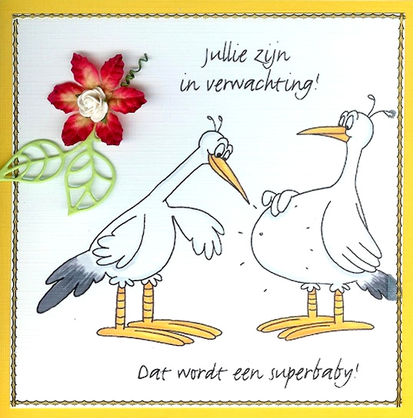
Donderdagmiddag heb ik aan de kinderen van groep zilver verteld dat mijn man en ik in januari ons tweede kindje mogen verwelkomen. Uiteraard houden we u op de hoogte, zodra bekend is wanneer mijn zwangerschapsverlof in gaat.
Groetjes juf Lisette

Opbrengst Sponsorloop
De opbrengst van de sponsorloop die in april gelopen is heeft uiteindelijk na alles opgeteld te hebben bijna 1000,- euro opgebracht. Wat een prachtig bedrag !
Zoals vermeld stond gaat er 50% van het bedrag naar de Horizon: sport- en spelmateriaal voor op het schoolplein en 50% van het bedrag naar de Stichting NSGK (Nederlandse Stichting Gehandicapte Kind). Wij willen u heel hartelijk bedanken voor uw bijdrage.

Gezocht:
ouders die ons willen helpen om leuke activiteiten te organiseren op school.
denk aan sinterklaas, kerst carnaval, Pasen, sportdag, enz.
we vergaderen 4 x per jaar. Dus wie oh wie komt ons helpen.
Groetjes de Ouderraad

Beste ouder(s) en/of verzorger(s),

Na het daverende succes van KinderResto bij verschillende Piëzo locaties, start er nu een nieuwe reeks kooklessen van het KinderResto bij de Piëzo Buytenwegh.
We starten dinsdag 18 september met de reeks van 10 kookworkshops waarbij wederom plezier en een gezonde leefstijl centraal staan. Aan de hand van een chef-kok leren de kinderen over allerlei ingrediënten en gaan ze aan de slag met het bereiden ervan. Superleuk en gezond!

KinderResto gaat over koken, zelf doen, zelf leren, zelfvertrouwen, samenwerken en vooral gezelligheid.
Data en tijden:
Het KinderResto start om 15:00 en eindigt met een gezamenlijke proeverij om 17:00. Iedereen is welkom om te komen proeven. Wij koken altijd Halal. We streven ernaar om 17:30 opgeruimd te hebben en klaar te zijn.
Les 1: 18 sept Les 6: 30 okt
Les 2: 25 sept Les 7: 6 nov
Les 3: 2 okt Les 8: 13 nov
Les 4: 9 okt Les 9: 20 nov
Les 5: 23 okt Les 10: 27 nov feestelijke afsluiting + uitreiking van certificaten

Wij verwachten dat u en/of broertjes en zusjes komen proeven wat er is gemaakt. De laatste les op 27 nov zal er een uitgebreid en feestelijk diner worden gemaakt. Hiervoor ontvangt u t.z.t. een uitnodiging.
Er zullen foto’s worden gemaakt tijdens KinderResto, deze zijn voor intern gebruik.
Alle kinderen in de leeftijden 9-12 jaar zijn welkom zonder begeleiding. Wij hebben echter plek voor 15 kinderen. Mocht je een keer niet kunnen, dan verwachten we dat je dit doorgeeft.
Graag zien we uw aanmelding tegemoet. Deze kan ingeleverd worden bij Piëzo Buytenwegh.
Hartelijke groet,
Milou van Loenen Rosa Heistein
Stichting Piëzo KinderResto coach
milou@stichtingpiezo.nl r.heistein@restovanharte.nl
AANMELDSTROOKJE:

Voornaam + Achternaam: ……………………………………………………………………………………………………………

Geboortedatum: ……………………………………………………………………………………………………………

Een fijn weekend, namens het team,
Marjolein Triest

